البيانات الشخصية
الاسم | سيماء عبدالقادر عباس ياس
الحالة الزوجية | متزوجة
تاريخ الميلاد | 21/2/1982
عنوان السكن | ديالى – بعقوبة - شفته
رقم الهاتف | 07706900307
البريد الالكتروني | Basicspor25te@uodiyala.edu.iq
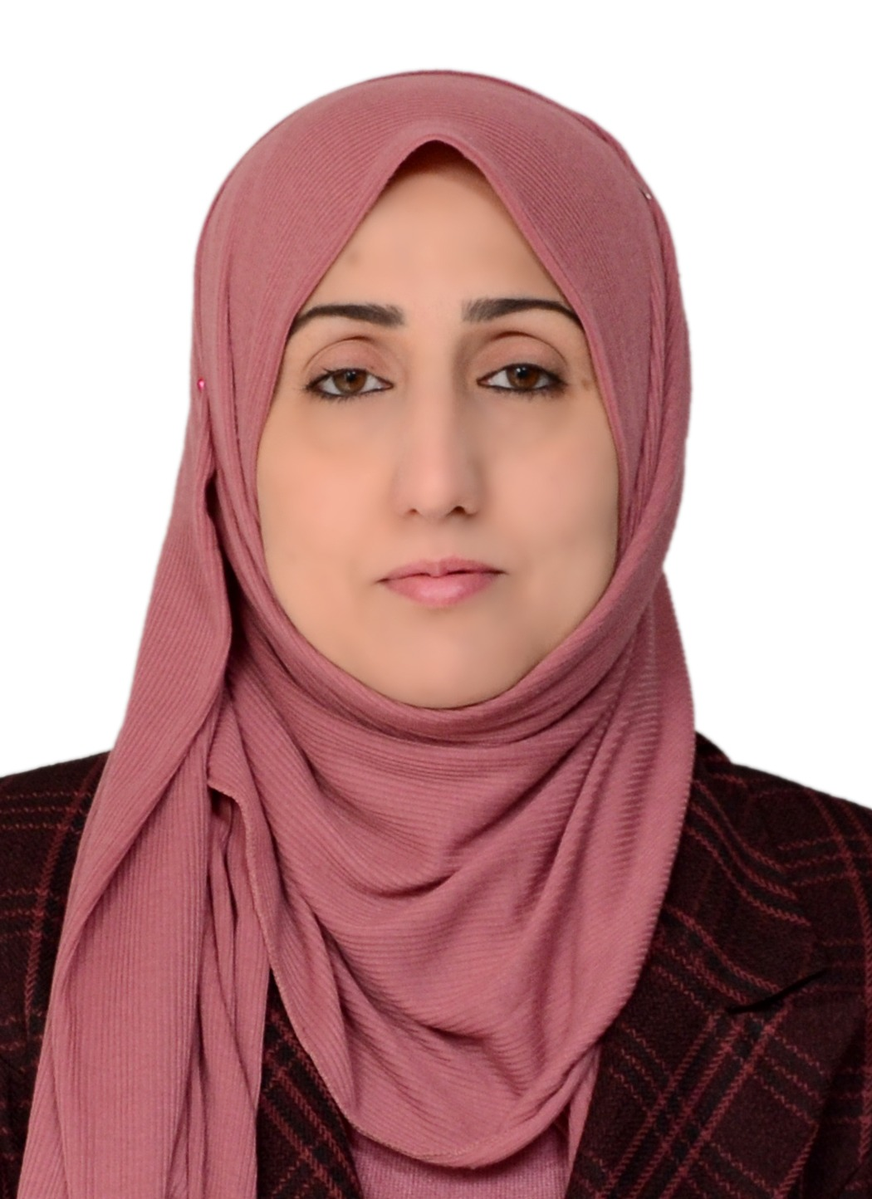
الصورة الشخصية

البيانات الاكاديمية
اللقب العلمي | مدرس مساعد
تاريخ الحصول عليه | 20/6/2023
الشهادة | ماجستير
القسم | اللغة العربية
التخصص العام | اللغة العربية
تاريخ اول تعيين | 3/4/2023
التخصص الدقيق | طرائق تدريس اللغة العربية
المنصب الاداري | لايوجد

البكالوريوس
الكلية | التربية للعلوم الانسانية
الجامعة | ديالى
البلد | العراق
التخصص | اللغة العربية
سنة التخرج | 2003- 2004

الماجستير
الكلية | التربية الاساسية
الجامعة | ديالى
البلد | العراق
التخصص | طرائق تدريس اللغة العربية
سنة التخرج | 2019

الدكتوراه
الكلية
الجامعة
البلد
التخصص
سنة التخرج

البحوث المنشورة داخل العراق وخارجه
عدد البحوث المنشورة داخل العراق | 2
عدد البحوث المنشورة خارج العراق | لايوجد

المؤتمرات والندوات والدورات وورش العمل المشارك بها
عدد المؤتمرات | 2
عدد الندوات | 15
عدد الدورات | 10
عدد ورش العمل | 10

الكتب المؤلفة والمترجمة وبراءات الاختراع
عدد الكتب المؤلفة | لايوجد
عدد الكتب المترجمة | لايوجد
عدد براءات الاختراع | لايوجد

كتب الشكر والتقدير والشهادات التقديرية
عدد كتب الشكر والتقدير من السادة الوزراء | 2
عدد كتب الشكر والتقدير من السادة رؤساء الجامعات | 1
عدد كتب الشكر والتقدير من السادة عمداء الكليات | 5
عدد الشهادات التقديرية | 2

اللغات التي يجيدها التدريسي ( كتابة كلمة نعم امام اللغة )
اللغة العربية | نعم
اللغة الانكليزية | نعم
اللغة الكردية | لا
اللغة الروسية | لا

